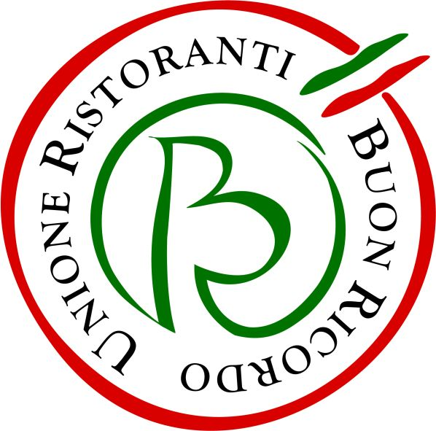

Rinnovato nel segno della continuità
il Consiglio Direttivo dell’Unione Ristoranti Buon Ricordo.
Confermati per il prossimo triennio
il Presidente Cesare Carbone, la Vicepresidente Giovanna Guidetti
e il Segretario Generale Luciano Spigaroli
Le elezioni nel corso dell’assemblea annuale svoltasi in Franciacorta

Cesare Carbone, 47 anni, del Ristorante Manuelina di Recco (Ge) è stato riconfermato Presidente dell’Unione Ristoranti Buon Ricordo. Ad affiancarlo nei prossimi 3 anni ci sarà ancora come Segretario Generale Operativo Luciano Spigaroli del ristorante Al Cavallino Bianco di Polesine Zibello. Una conferma anche per la Vicepresidenza, affidata a Giovanna Guidetti dell’Osteria La Fefa di Finale Emilia. Tesoriere è Giorgio Borin del Ristorante La Montanella di Arquà Petrarca. Le elezioni si sono tenute nel corso dell’assemblea annuale dell’associazione, svoltasi in Franciacorta a Ca’ del Bosco, durante la quale è stata per la prima volta eletto un Presidente Onorario, Genuino Del Duca del Ristorante Enoteca Del Duca di Volterra.

Con loro, faranno parte del Consiglio Direttivo: Vincenzo Barbieri del Ristorante Barbieri di Altomonte, Carlo Bianconi del Ristorante Granaro del Monte di Norcia, Sergio Carboni della Locanda Degli Artisti di Cappella de’ Picenardi, Domenico De Gregorio del Ristorante Lo Stuzzichino di Sant’Agata sui Due Golfi, Luigi Gandola del Ristorante Salice Blu di Bellagio, Massimiliano Masuelli della Trattoria Masuelli S. Marco di Milano. Sono stati inoltre eletti Revisori dei conti Gilberto Farina del Ristorante La Piana di Carate Brianza; Probiviri Giuseppe Lorenzini del Ristorante Gardesana di Torri del Benaco, Domenico Ferraioli dell’Hostaria di Bacco di Furore, Danilo Moresco del Ristorante Da Pino di San Michele all’Adige.

“Dall’incontro, il primo fra noi in presenza dopo lo stop determinato dal Covid, è emersa tanta voglia di fare e di progettare insieme il presente e il futuro del Buon Ricordo, con spirito di amicizia e collaborazione – commenta il Presidente Cesare Carbone- Insieme per ripartire dopo il terribile periodo della pandemia. E per valorizzare lo straordinario patrimonio della cucina regionale italiana, la nostra storica mission in cui crediamo fermamente dal 1964, anno della nascita del Buon Ricordo. Molti i progetti su cui ci siamo confrontati nel corso della nostra partecipatissima assemblea, a cui abbiamo avuto il piacere di avere ospite il Direttore Generale FIPE Roberto Calugi. Ringraziamo il Consorzio Franciacorta che ha accolto per la seconda volta la nostra assemblea, Ca’ del Bosco, stupenda cornice dei nostri lavori, e tutti i partner che ci hanno affiancato anche in questa occasione e condividono il nostro percorso: Confagricoltura, Consorzio Franciacorta, Consorzio Parmigiano Reggiano, Coppini Arte Olearia, Filette Prime Water, Illy Caffè, Latterie Inalpi, Zanussi Professional.”

Informazioni: Unione Ristoranti del Buon Ricordo
Tel. 0521 706514 - www.buonricordo.com - info@buonricordo.com

Ufficio Stampa: AGORA’ di Marina Tagliaferri Tel. 0481 62385 - www.studio-agora.it - agora@studio-agora.it

